DECLARAÇÃO DE CONFLITOS DE INTERESSE

Ao Conselho Editorial da Revista Ciência, Cuidado e Saúde (online)

Eu, Mayara Segundo Ribeiro, autor do manuscrito intitulado Diagnóstico Da Tuberculose Pulmonar No Município De Ribeirão Preto: Análise De Exames Realizados, declaro que:
(x) Não possuo ou;
( ) Possuo conflito de interesse de ordem:
(x) pessoal,
(x) comercial,
(x) acadêmico,
(x) político e
(x) financeiro no manuscrito.

Declaro também que todo apoio financeiro e material recebido para o desenvolvimento da pesquisa ou trabalho que resultou na elaboração do manuscrito estão claramente informados ao final do texto.

As relações financeiras ou de qualquer outro tipo que possam levar a um conflito de interesse estão completamente manifestadas abaixo ou em documento anexo: Não há.

Local, data:
Ribeirão Preto, 23 de junho de 2015

Autor:
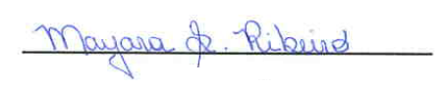
Mayara Segundo Ribeiro

